

ESPECIFICACIONES TÉCNICAS

Cierre Perimetral Casa Fiscales Dirección de Aeropuertos Antofagasta, Ministerio de Obras Públicas
0. GENERALIDADES

El contratista consultará en su propuesta, todos los trabajos y/o acciones necesarias para la correcta ejecución de cada una de las distintas partidas, aunque su descripción no aparezca taxativamente en planos y/o en las presentes especificaciones técnicas.
Los trabajos se ejecutarán en conformidad a las normas y especificaciones técnicas generales para la construcción de Edificios Fiscales, a las normas del Instituto Nacional de Normalización (I.N.N.), a la Ordenanza General de Urbanismo y Construcciones, a las normas para la mensura de esta Dirección; los reglamentos para las instalaciones de la Dirección de Obras Sanitarias y de la Dirección de Servicios Eléctricos y de Gas; a las leyes, decretos o disposiciones fiscales o municipales; a los planos de arquitectura, cálculo o estructura, construcción y detalles emitidos o que se emitan como complementación, a los planos de instalaciones y a las presentes especificaciones técnicas.
El contratista suministrará la mano de obra, materiales y elementos de trabajo. Podrá utilizar subcontratistas en las especialidades que expresamente indiquen las Bases Administrativas Especiales del Contrato, siempre y cuando cuente con el VºBº de la I.F.O. y estén inscritos en el o los registros y categorías del Registro de Contratistas del Ministerio, pero no habrá ninguna relación legal entre estos y la Dirección, según lo establecido en el Art.101 del RCOP N°75/2004.
Los materiales, equipos y elementos que se especifican para las obras definitivas son de carácter referencial, establecen un parámetro de calidad y diseño aceptado, se entienden de primera calidad y nuevos dentro de la especie y son susceptible de ser reemplazados por otros, siempre y cuando ostenten ser mejores y/o de superior calidad, comprobada: potestad que se reserva para dirimir y decidir, exclusivamente la Dirección de Aeropuertos Regional y su cuerpo técnico. Los materiales, elementos y equipos de uso transitorio, son opcionales de la empresa constructora, sin perjuicio de los requisitos de seguridad y garantía que estos deben satisfacer y cuya responsabilidad recaerá en la Empresa Constructora adjudicada, mediante la preparación de protocolos de procedimientos de seguridad para el personal empleado y los usuarios.
Todo el recinto que comprende las obras se entregará limpio, libre de escombros y con todas las instalaciones funcionando en perfectas condiciones. La obra se entregará con todos los recintos aseados en perfecto estado, incluyendo en estos, los pulidos y otras terminaciones de pavimentos cuando se señalan; la limpieza de vidrios y cristales, limpieza de baños; el pulido de metales, cerrajería u otros. El Contratista deberá considerar todos los insumos que dicha actividad requiera.
Sera responsabilidad del contratista el acopio y despacho a botadero de los elementos retirados, basuras y eventuales escombros producto de las obras especificadas, con los respectivos comprobantes emitidos por la institución respectiva. La empresa contratista será responsable de proveer las medidas de seguridad necesarias a su personal para la ejecución de las diversas obras contratadas, cumpliendo la normativa vigente Decreto 594 Reglamento sobre Condiciones Sanitarias y Ambientales Básicas en los lugares de trabajo, además de tomar las precauciones que permitan mitigar daños a la propiedad, molestias en el desarrollo de las faenas y accidentes de trabajadores y usuarios. De igual forma, será responsabilidad del contratista la contratación de la mano de obra bajo formalidades y estricto cumplimiento de todas las leyes sociales y previsionales vigentes. Entregando en forma mensual el listado de los trabajadores contratos, contratos de trabajo y toda documentación necesaria a la Inspección Fiscal.
Es obligación del contratista conocer exhaustivamente toda la información, compatibilizarla e informar oportunamente las dudas antes de iniciar el proceso constructivo sin obstaculizar el desarrollo de la obra.
La I.F.O. podrán solicitar al contratista en cualquier momento certificado de calidad de cualquier material o elemento, fabricado o suministrado en la obra, que respalden las características requeridas para los mismos, exigiendo el cumplimiento de las normas y especificaciones respectivas.

Lo dispuesto en las presentes especificaciones se considerará para los efectos de construcción complementaria a los planos. No obstante, cualquier discrepancia suscitada con posterioridad a la adjudicación de la propuesta, será resuelta sin discusión ni mayor costo fiscal conforme lo determine la Dirección de Aeropuertos.
La empresa contratista deberá implementar un Libro de Obras.
Las presentes Especificaciones dan cuenta de las obras a realizar para la Construcción del cierre perimetral del inmueble casas Fiscales de la Dirección de Aeropuertos de la Región de Antofagasta, ubicada en Calle Julio Pistelli N°765, Comuna de Antofagasta.

- OBRAS PRELIMINARES
  - Limpieza y despeje de terreno
Se consulta la limpieza y despeje del antejardín, como restos de materiales, maleza y cualquier otro que impida la correcta ejecución de las obras

  - Trazados y Niveles
Será necesario corroborar los niveles del cierre, procurando dejar en línea recta tanto las bases como la altura. Para ello, considerando los desniveles, podrán escalonarse, de acuerdo a la planimetría, manteniendo una altura máxima de 2 metros del nivel de piso considerado al perfil de coronación,

  - Retiro y Reubicación Cierre existente.

Esta partida considera el retiro de cierre existente (2,2 metros) hacia el costado de la vivienda en aproximadamente 2 metros.

Inspección:
Realizar una inspección minuciosa del portón existente, incluyendo sus componentes (marcos, hojas, bisagras, etc.) y el área circundante, para identificar posibles problemas o dificultades durante el retiro.

Desmontaje:
Desmontar cuidadosamente los componentes del portón, utilizando las herramientas adecuadas para evitar daños. Asegurarse de que los elementos retirados se encuentren en buenas condiciones para su almacenamiento o posterior uso.

Limpieza:
Limpiar el área donde estaba el portón, eliminando residuos, suciedad y cualquier obstáculo que pueda interferir con la instalación del nuevo portón

Revisión de la estructura:
Inspeccionar la estructura donde se instalará el nuevo portón (muro, pilares, etc.) para asegurarse de que esté en buenas condiciones y pueda soportar el peso y la presión del nuevo portón.

Mediciones:
Realizar las mediciones necesarias para asegurar que el nuevo portón se ajuste correctamente al espacio disponible, considerando el ancho, altura y posibles obstáculos

Montaje:
Montar el cierre según las instrucciones de la Dirección de Aeropuerto, utilizando las herramientas y materiales adecuados.

Instalación:
Instalar el portón en el área preparada, asegurándose de que esté nivelado, alineado y correctamente fijado a la estructura.

CONSTRUCCIÓN CIERRE PERIMETRAL
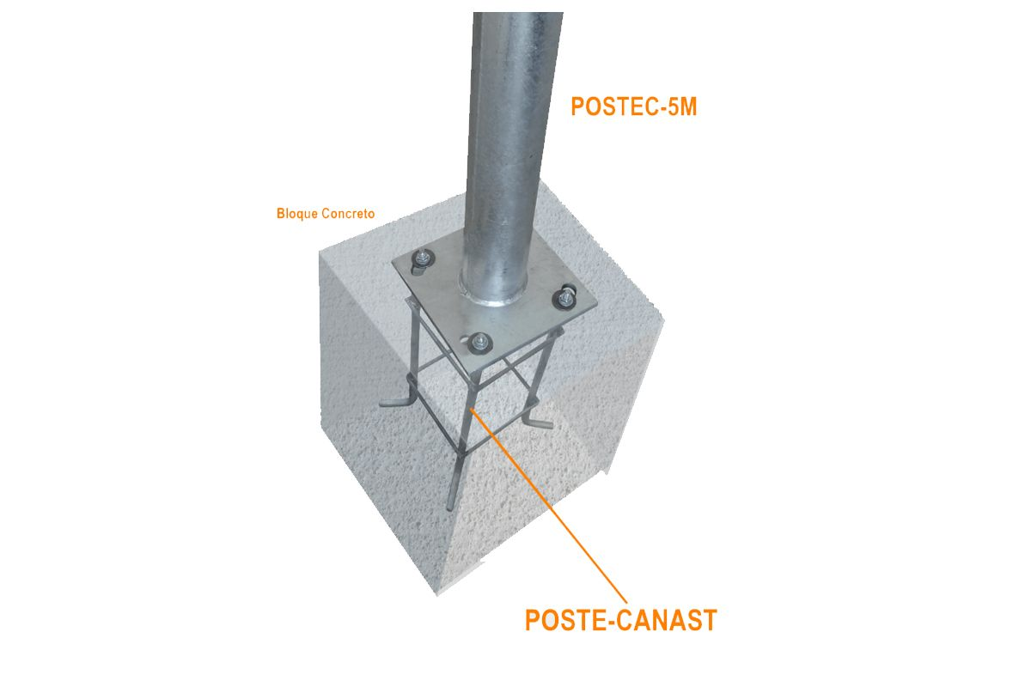
  - Reja metálica.

B.2.1 Pilares: En base a perfil tubular cuadrado de 75x75x3 mm, distantes según indica la planimetría.

B.2.2 Marco: Se consulta marco de 50x50x2mm, reforzado por ángulo de 50x50x2mm para anclar la madera.

B.2.3 Rigidizadores: Pletina de 50x2 mm ubicadas a distancia según planimetría, soldada en todo su perímetro debidamente pulida.

B.2.4 Perfiles horizontales: Perfiles 10x10mm distribuidos según planimetría.

B.2.5 Madera: Se consulta pino cepillado de 1”x6”.

B.2.6 Soldadura: Todas las soldaduras serán totalmente pulidas para dar una terminación pareja.

B.2.7 Anclajes: Se consideran todos los anclajes de la madera al rigidizador y marco. Esta subpartida incluye los remaches y fijaciones necesarios para la correcta ejecución.

B.2.8 Puntas de seguridad: Se incluye para todo el cierre perimetral puntas de seguridad del tipo pino triple.

TERMINACIONES
  - Anticorrosivo
Se aplicarán 2 manos de anticorrosivo en todos los elementos metálicos.

  - Esmalte
Se consulta esmalte para los elementos metálicos, 2 manos en color negro o a definir por la Dirección de Aeropuertos Antofagasta.

  - Protector de madera
Se consulta la aplicación de Xyladecor o similar técnico superior para todas las maderas a disponer en la confección del cierre perimetral.

  - Aseo y entrega de la obra
Durante la obra no se podrá realizar faenas y acopio de materiales y elementos de trabajo en el espacio público, mantener en buenas condiciones de aseo el espacio público que enfrenta la obra y el existente al interior del recinto, debiendo el Contratista tomar la precaución de mantener y cuidar dichas áreas.
La obra deberá ser entregada con la puerta en correcto funcionamiento y sin detalles estéticos ni estructurales. No podrán quedar restos de material en veredas o en la propiedad.

ANTOFAGASTA, JUNIO 2026

